МІНІСТЕРСТВО ОСВІТИ І НАУКИ УКРАЇНИ

ПОЛІСЬКИЙ НАЦІОНАЛЬНИЙ УНІВЕРСИТЕТ

Агрономічний факультет

Кафедра захисту рослин

Кваліфікаційна робота

на правах рукопису

Бондар Сніжана Олегівна
УДК 632.4:633.11:632.952

КВАЛІФІКАЦІЙНА РОБОТА
«ЕФЕКТИВНІСТЬ ЗАСТОСУВАННЯ ФУНГІЦИДІВ ДЛЯ ЗАХИСТУ ЯЧМЕНЮ ЯРОГО ВІД МІКОЗІВ В УМОВАХ БРУСИЛІВСЬКОГО РАЙОНУ ЖИТОМИРСЬКОЇ ОБЛАСТІ»

202 «Захист і карантин рослин»

______________С. О. Бондар

Керівник роботи
Т. М. Тимощук

ЖИТОМИР 2020
АНОТАЦІЯ
Бондар С. О. «Ефективність застосування фунгіцидів для захисту ячменю ярого від мікозів в умовах Брусилівського району Житомирської області». – Кваліфікаційна робота на правах рукопису.
Кваліфікаційна робота на здобуття ОС магістра за спеціальністю 202 «Захист і карантин рослин» (Галузь знань 20 «Аграрні науки та продовольство»). – Поліський національний університет, Житомир, 2020.
Досліджено, що застосування фунгіцидів у посівах ячменю ярого дозволяє стабілізувати фітосанітарний стан посівів і сприяє вирішенню економічних та екологічних проблем регіону.
Встановлено, що застосування фунгіцидів у посівах ячменю ярого є досить ефективним заходом зменшення розвитку гельмінтоспоріозу на 12,7–14 %, фузаріозу на 18,1–22,5 % та борошнистої роси на 9,8–10,1 %. Технічна ефективність застосування фунгіцидів становить: проти борошнистої роси – 84–87 %, проти фузаріозу 71–88% та проти гельмінтоспоріозу – 84–92 %.
Виявлено, що обприскування посівів ячменю ярого сорту Одіссей фунгіцидами підвищує продуктивність культури, зокрема урожайність зерна на 11,0–16,3 % зростає порівняно з контролем.
Енергія, що акумульована в урожаї зерна ячменю ярого при внесенні Осіріс Стар у фазі ВВСН 29–30 збільшується на 8225 МДж порівняно з контролем. Коефіцієнт енергетичної ефективності зростає до 1,9 одиниці.
Встановлено, що внесення фунгіцидів у фазі ВВСН 29–30 ячменю ярого є економічно вигідним заходом захисту ячменю ярого від мікозів. Умовно чистий прибуток при застосуванні фунгіциді взбільшується на 1065–1579 грн з кожного гектару посіву.
Ключові слова: ячмінь ярий, фунгіциди, мікози, гельмінтоспоріоз, борошниста роса, урожайність зерна.

SUMMARY
Bondar S.O. "Effectiveness of fungicides for protection of spring barley from mycoses in the conditions of Brusyliv district of Zhytomyr region". – Qualification work on the rights of the manuscript.
Qualification work for obtaining a master's degree in specialty 202 "Plant Protection and Quarantine" (Field of Knowledge 20 "Agricultural Sciences and Food"). – Polissya National University, Zhytomyr, 2020.
It is investigated that the use of fungicides in spring barley crops can stabilize the phytosanitary condition of crops and contribute to solving economic and environmental problems in the region. It was found that the use of fungicides in spring barley crops is an effective measure to reduce the development of helminthosporiosis by 12.7–14%, fusarium wilt by 18.1–22.5% and powdery mildew by 9.8–10.1 %. The technical efficiency of fungicides is: against powdery mildew – 84–87%, against fusarium wilt 71–88% and against helminthosporiosis – 84–92%.
It was found that spraying of spring barley crops of Odyssey with fungicides increases crop productivity, in particular, grain yield increases by 11.0–16.3% compared to the control.
The energy accumulated in the grain yield of spring barley during the application of Osiris Star in the ВВСН 29–30 phase increases by 8225 MJ compared to the control. The energy efficiency ratio increases to 1.9 units.
It was found that the application of fungicides in the phase of VVSN 29-30 spring barley is a cost-effective measure to protect spring barley from fungal infections. Conditionally net profit when using a fungicide increases by 1065–1579 UAH from each hectare of sowing.
Key words: spring barley, fungicides, mycoses, helminthosporiosis, powdery mildew, grain yield.

ЗМІСТ
АНОТАЦІЯ 2
ВСТУП 5

РОЗДІЛ 1. СУЧАСНИЙ СТАН ВИВЧЕННЯ ЗАСТОСУВАННЯ ФУНГІЦИДІВ ПРОТИ МІКОЗІВ ЯЧМЕНЮ ЯРОГО В УКРАЇНІ
(аналітичний огляд літератури) 7

РОЗДІЛ 2. ПОГРАМА, ХАРАКТЕРИСТИКА УМОВ ТА МЕТОДИКА ПРОВЕДЕНЬ ДОСЛІДЖЕНЬ 12

РОЗДІЛ 3. Експериментальна частина 16
3.1. Технічна ефективність досліджень 16
3.2. Господарська ефективність досліджень 18
3.3. Енергетична ефективність досіджень 20
3.4. Економічна ефективність досіджень 21
ВИСНОВКИ 23

ПРОПОЗИЦІЇ ВИРОБНИЦТВУ 24

СПИСОК ВИКОРИСТАНОЇ ЛІТЕРАТУРИ 25

ВСТУП
Актуальність теми дослідження. У світовому агровиробництві ячмінь посідає четверте місце завдяки тому, що його зерно добре збалансоване за амінокислотним складом, є сировиною для солодової промисловості та придатне для годівлі тварини [1, 2]. За багаторічними дослідженнями вітчизняних та зарубіжних учених установлено, що за впровадження інтенсивних агротехнологій вирощування ячменю наразі у сприятливих ґрунтово-кліматичних умовах можна отримати до 4,5–5,5 т/га зерна [3, 4]. Стабільне зростання валових зборів зерна ячменю можна досягти за застосування новітніх систем землеробства, що передбачають обгрунтоване використання біокліматичного потенціалу регіону та виробничих ресурсів. При цьому як інтенсифікації, так і їх роль У формуванні продуктивності ячменю ярого істотну роль відіграє сукупність факторів, що залежать від регіону, едафічних умов, генетичного потенціалу сорту, матеріальних ресурсів тощо [5].
На жаль, біологічний потенціал сортів ячменю ярого неможливо реалізувати через масовий розвиток шкідливих видів. Найбільш чисельними є мікроскопічні патогени, що викликають мікози [3, 6]. Фітопатогени порушують фізіологічний обмін речовин, знижують продуктивність рослин та погіршують якість рослинницької продукції. У посівах ячменю ярого найбільш поширені патогени, що спричиняють сажкові хвороби, борошнисту росу, іржу, смугастий і сітчастий гельмінтоспоріоз, кореневі гнилі [2, 3]. Використання фунгіцидів у технологіях захисту ячменю ярого є обов’язковим її елементом, що дає можливість підвищити на 0,17–0,28 т/га урожайність зерна [7]. Важливим завданням застосування фунгіцидів є збереження функціонування листкової поверхні, що впливає на продовження тривалості вегетаційного періоду та зростанню продуктивності культури [7, 8]. Враховуючи вищезгадане, використання засобів захисту від хвороб враховуючи результати фітосанітарного обліку ураження мікозами та впливу кліматичних чинників є актуальним питанням та потребує уточнення.
Мета i завдання дослідження. Мета наших досліджень полягала у вивченні впливу застосування фунгіцидів на розвиток мікозів та урожайність ячменю ярого залежно від погодних умов.
Для досягнення мети досліджень було передбачено вирішення завдань:
- визначити розвиток мікозів у посівах ячменю ярого залежно від впливу застосовуваних фунгіцидів;
- дослідити вплив досліджуваних препаратів на їх технічну ефективність у захиті від мікозів ячменю ярого;
- визначити вплив досліджуваних препаратів на елементи структури врожаю ячменю ярого;
- дослідити вплив фунгіцидів на урожайність зерна ячменю ярого;
- визначити економічну і енергетичну ефективність застосування фунгіцидів у технології захисту ячменю ярого.
Об’єктом досліджень особливості розвитку мікозів та формування урожайності зерна ячменю ярого залежно від застосування фунгіцидів у технології захисту .
Предметом досліджень ячінь ярий сорту Одіссей, Blumeria graminis, Pyrenophora graminea, фунгіциди.
Методи дослідження: Польовий – вивчення ефективності застосування фунгіцидів. Ваговий – вивчення впливу фунгіцидів на врожай. Розрахунковий – виявлення різних видів ефективності застосування фунгіцидів. Статистичний – встановлення істотності отриманих даних.
Наукова новизна полягає у встановленні впливу застосування фунгіцидів у посівах ячменю ярого сорту Одісей проти домінуючих мікозів та підвищнні продуктивності культури.
Практичне значення одержаних результатів. Виявлено, що застосування фунгіцидів у посівах ячменю ярого забезпечує підвищення урожайності зерна на 11,0–16,3 % при врожайності 3,06–3,5 т/га за незначних матеріальних витрат. Результати досліджень можливо використовувати у навчальному процесі при проведенні лекційних і лабораторних занять.

РОЗДІЛ 1
ЗАСТОСУВАННЯ ФУНГІЦИДІВ У ТЕХНОЛОГІЯХ ЗАХИСТУ ПШЕНИЦІ ОЗИМОЇ
(аналітичний огляд літератури)
Ячмінь ярий є важливою цінною зерновою, продовольчою, кормовою та технічною культурою. Із зерна ярого ячменю виробляють ячмінні крупи. У білку ячменю виявлено речовини (тригліцерид і токотриенол), що здатні знижувати рівень холестерину в крові [1, 2, 8]. Ячмінне борошно використовують у якості добавки (10–15%) у хлібопекарській промисловості при випіканні хліба. Зерно ячменю використовують для виготовлення сурогату кави та екстракту солоду. Зерно ячменю також використовують на фуражні цілі, тому що в 1 кг зерна міститься до 1,2 кормових одиниць та 100 г перетравного протеїну [8, 9, 10]. Наразі важливу цінність представляє ячмінь, що використовують для виробництва солоду. У зерні пивоварного ячменю має міститися відповідний відсоток крохмалю до 60–70 %, екстрактивних речовин у межах 78–82 %, а також оптимальний уміст білку до 9–11,5 %. Важливим показниками є низька плівчастість та висока енергія проростання насіння [9, 10]
Ячмінь ярий може бути уражений збудниками хвороб, що спричиняє зменшення урожаю зерна та погіршення його якісних показників. Хвороби ячменю ярого, що спричиняються фітопатогенами поширюються в усіх зонах вирощування культури, а особливо значної шкоди спричиняють у Лісостепу і Поліссі [8, 11, 12]. Фітопатогени уражують різні частини рослин: листя, стебла, листові піхви і навіть колоски. Мікози ячменю можуть проявлятися у вигляді різноманітних за розміром, кольором і формою плямистостей, білого нальоту. Зазанчені хвороби спричиняють значні втраті урожайності зерна ярого ячменю. Досить часто зниження урожайю може сягати до 50 % і навіть більше залежно від рівня розвитку хвороби ураження [13, 14].
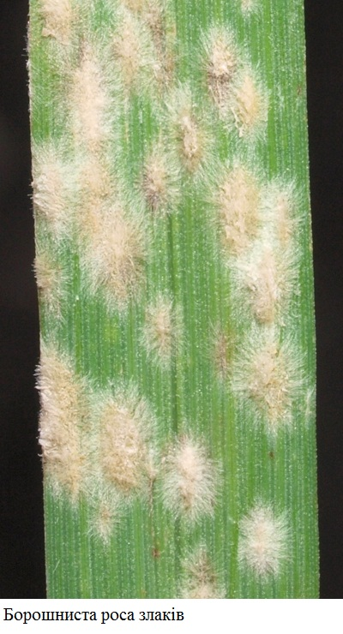
У період вегетації найбільш поширеними і шкідливим захворюваннями ячменю ярого є фузаріоз, борошниста роса, гельмінтоспоріоз [3, 8, 12]. Борошниста роса – збудником захворювання є гриб Blumeria graminis (DC.) Speer f. sp. hordei Marchal. У зимовий період збудник хвороби зберігається міцелієм у рослинах ячменю озимого. Може також зберігатися у вигляді клейстотецій грибах на рослинних рештках. Конідії та сумкоспори є первинною
Рис. 1.1. Борошниста роса. інфекцією, що можуть поширюватися повітряними течіями. У фазі сходів ячменю ярого проявляються перші симптоми прояву хвороби [8, 12]. Борошнисту росу діагностувати дуже легко візуальним методом. Хвороба проявляється у вигляді білого павутинного нальоту на листі, листкових піхвах рослин, стеблах. Наліт – грибниця та конідіальне спороношення збудника. З часом подушечки нальоту стають борошнисті, сірого кольору та покривають всі уражені частини рослини. Значну шкоду хвороба може завдавати молодим рослинам у період кущення культури [12, 15, 16].
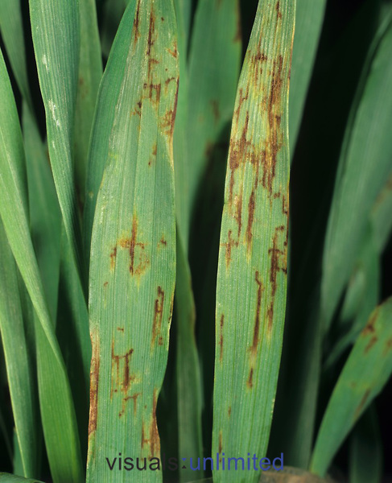
Смугасту плямистість – гельмінтоспоріоз викликає гриб Pyrenophora graminea Ito & Kuribayashi (безстатева стадія – Drechslera graminea). Гельмінтоспоріоз проявляється на 2-му або 3-му листках ячменю ярого починаючи від фази сходів і подалі протягом вегетаційного періоду. Інфекція зберігається на уражених рослинних рештках. Збудник зимує у ґрунті міцелієм і конідіями, а також Рис. 1.1. Гельмінтоспоріоз. може знаходитися в ураженому насінні. На листках у фазі сходів проявляється яхвороба блідо-жовтими плямами, що з часом подовжуються та зливаються у смуги світло-коричневого кольору. У вологу погода за високої вологості повітря на плямах формується оливково-бурий наліт, що складається з конідіального спороношення гриба. У фазі цвітіння та наливу зерна хвороба досягає масового розвитку. Сильне ураження листкової поверхні спричиняє її загибель, що значно знижує продуктивність рослин. Ураженння хворобою насіння призводить до втрати посівних його якостей [5, 6].
Наразі спостерігається погіршення фітосанітарного стану посівів ячменю, що спричинено дією агротехнічних, екологічних і економічних чинників. Це призвело до збільшення рівня чисельності та розширення зон шкідливості основних хвороб, в тому числі і мікозів [15, 17, 18].
Існує суттєва відмінність у сприйнятливості рослин до хвороб грибного походження залежно від сорту [19, 20]. Навіть листя і колосся уражуються в різній мірі залежно від сорту. Шкідливість борошнистої роси та гельмінтоспоріозу проявляється насамперед у зменшенні асиміляційної листкової поверхні, руйнуванні хлорофілу та інших пігментів. За сильного ураження знижується кущистість рослин та затримується колосіння [21, 22].
Важливим заходом підвищення продуктивності ячменю ярого та підвищення якості рослинницької продукції є фунгіцидний контроль збудників хвороб, що передбачає використання заходів по зменшенню розвитку патогенів у посівах з використанням хімічних препаратів [8, 23].
Внесення фунгіцидів у вегетаційний період проти комплексу грибних хвороб листя та колосу у зоні Полісся, Лісостепу та інших регіонах забезпечує захист вегетуючиї рослин від ураження різними фітопатогенами та запобігає втратам урожаю зерна від 0,42 до 1,01 т/га [24, 25].
Важливим показником при цьому є поріг дії – рівень розвитку хвороби при якому необхідно починати обробку та економічний поріг шкідливості – рівень, при якому спостерігаються мінімальні економічно значимі втрати врожаю. Для зернових колосових культур вони становлять до 5 % [26].
Оскільки економічний поріг шкідливості в основному орієнтований на верхній прапорцевий листок, що здебільшого відповідає за формування продуктивності, то його захисту доцільно приділяти особливу увагу [27].
Згідно даних вчених у процесі фотосинтезу на завершальному етапі врожаю активну участь бере колос, частка якого становить 25 %, прапорцевого листка з основою колосу – 23 %, другого і третього листків з відповідними міжвузлями – 6–7 % [28]. Враховуючи зазначене найбільшого захисту потребують саме ці продуктивні органи рослини. Перше обприскування слід проводити за появи ознак захворювання, а наступні – через певний інтервал враховуючи фітосанітарний стан посівів, термін дії фунгіциду та погодні умови [29].
Окремі вчені вважають, що обробка посівів фунгіцидамм за різкого зростання рівня інфекції не дає змоги зменшити розвиток захворювання, що призводить до додаткових втрат врожаю і не достатньо ефективного використання засобів захисту. Початком епіфітотії вважають появу перших ознка прояву на верхніх чотирьох листках [30].
Інші дослідники [26] стверджують, що за ураження більше 5 % рослин у фазі виходу рослин у трубку і більше 10 % – у фазі колосінні і молочній стиглості посіви рекомендується обприскувати фунгіцидами.
При застосуванні фунгіцидів необхідно враховувати сортову стійкість рослин до хвороби. Тому на посівах відносно стійких сортів рекомендується починати фунгіцидні обробки проти хвороб при ураженості листя 5 %, а на сприйнятливих – при появі перших симптомів хвороби.
За даними Г.Я. Білоус [4] велике значення в обмеженні розвитку гельмінтоспоріозу має обприскування посівів фунгіцидом Рекс Т, к.е. (0,75 л/га). При цьому ефективність дії цього препарату становлять 55–80 %, а приріст врожаю до 0,11–0,86 т/га.
Для захисту ячменю від гельмінтоспоріозу, кореневих гнилей надзвичайно ефективним є також фунгіцид системної дії Альто 400, к. е. (діюча речовина – пропіконазол), який захищає культуру впродовж 30–45 днів. Дослідження, що провели О.Д. Шелудько та співавтори [27] показують, що на оброблених посівах ячменю фунгіцидом Рекс, порівняно із контролем, вегетаційний період був тривалішим на 3–5 днів, що позитивно вплинуло на врожай. Подвійне застосування Рексу на фоні 2,4-Д зменшило поширення та розвиток ринхоспоріозу, темно-бурої і сітчастої плямистості відповідно на 96,0 та 90,3 %, 95,7та 92,9 % і 95,4 та 89,9 %, що сприяло збереженню 0,75 т/га зерна.
Дослідженнями встановлено, що осіннє застосування пропіконазолу в дозі 125 г діючої речовини на 1 га стримувало розвиток плямистостей листя до квітня [28].
Застосування фунгіцидів обмежує інтенсивність спороношення у збудників гельмінтоспоріозу, тим самим зменшується інфекційне навантаження на рослини [29, 30].
На жаль, на практиці часто препарати знижують свою ефективність у результаті того, що у збудників хвороб формується резистентність. Зазаначене висіває вимоги щодо розширення асортименту фунгіцидів, що застосовуються у захисту зернових колосових культур від хвороб [31–33].
Для запобігання появи резистентності та підвищення стійкості рослин до збудників захворюваня особливе значення має обприскування комбінованими фунгіцидами, що дає можливість зменшити кратність обробок, розширити спектр дії, зменшити норми витрати препаратів, а також підвищити їх ефективність [34]. Зазначене дає підстави розробляти новітні альтернативні підходи до захисту рослин, що забезпечуватиме отримання високого захисного ефекту за мінімальної кількості обробок, сповільнення появи резистентності у патогенів з кінцевою метою отримання продукції без наявності залишків пестицидів та зменшення антропогенного навантаження на навколишнє середовище [35].

РОЗДІЛ 2.
ПРОГРАМА, ХАРАКТЕРИСТИКА УМОВ ТА МЕТОДИКА ПРОВЕДЕННЯ ДОСЛІДЖЕНЬ
Дослідження проводили протягом 2019–2020 років в умовах Брусилівського району Житомирської області на базі товариства з обмеженою відповідальністю «Агрофірма Брусилів».
Дослідження були проведені на дерново-слабопідзолистих глеюватих грунтах, що сформовані на слабо підвищених елементах рельєфу при рівні грунтових вод 1,8–2,5 м з глибоким рівнем грунтових вод, де ознаки оглеєння слабо виражені по всьому профілю за рахунок короткочасного застюю грунтових вод. Потужність гумусо-елювіального горизонту на повно профільних грунтах становить 18–25 см.
Таблиця 2.1.
Характеристика грунту дослідної ділянки
Показник | Величина показника
Назва грунту | Дерново-підзолистий глеюватий
Вміст гумусу, % | 1,2
Р-Н сольове | 5,7
Гідролітична кислотність мг-екв/100 г | 0,7
Об’ємна маса, г/см | 1,5
Легкогідролізованого азоту (N), % | 6,1 (дуже низька)
Рухомого фосфору (P₂О₅), % | 14,1 (підвищена)
Обмінного калію (K₂О), % | 12,2 (середня)
Глибина орного шару, см | 20

Територія господарства знаходиться в західному агрокліматичному районі Житомирської області і відноситься до помірно-континентального грунтово-кліматичного поясу. За багаторічними даними Житомирської метеостанції середньорічна температура повітря становить 6,1 градусів, середньо багаторінч температура найхолоднішого місяця (січня) мінус 5,8 градусів; найтеплішого місяця (липня) 17,2 градусів. Середні з абсолютних річних мінімумів температур повітря мінус 25 градусів, абсолютний мінімум за рік становить 34 градусів; абсолютний максимум температури повітря становить 36 градусів.
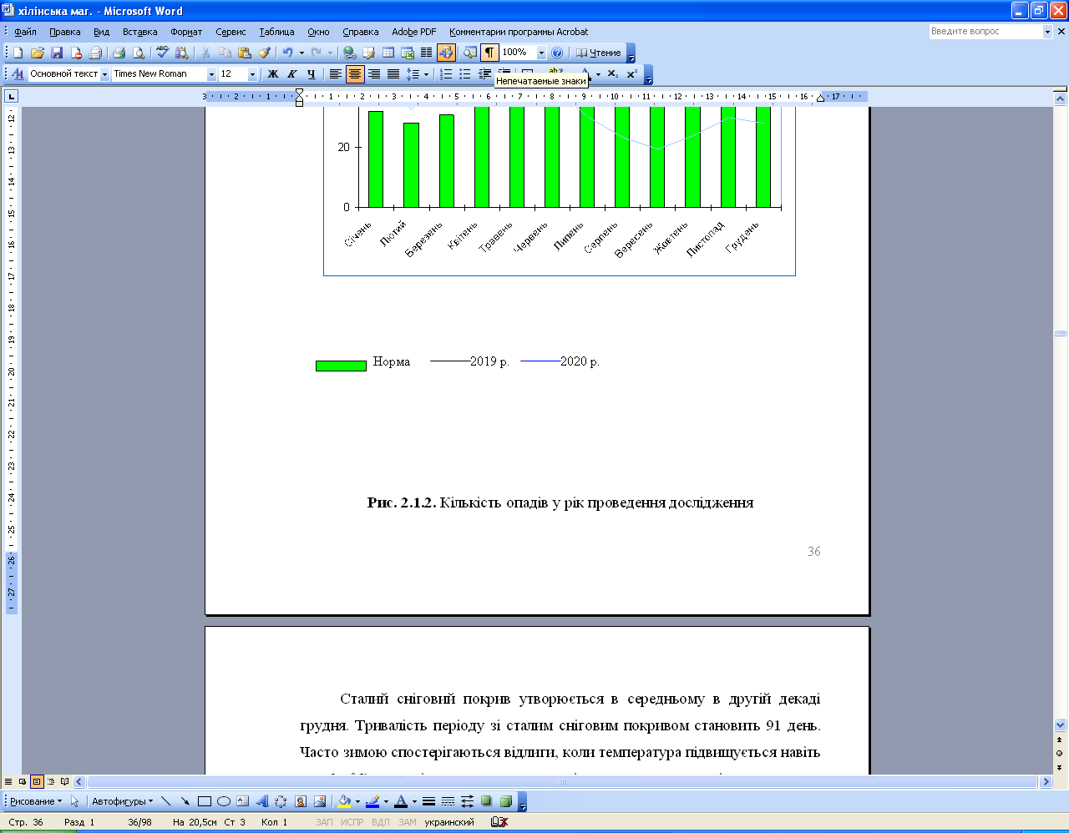
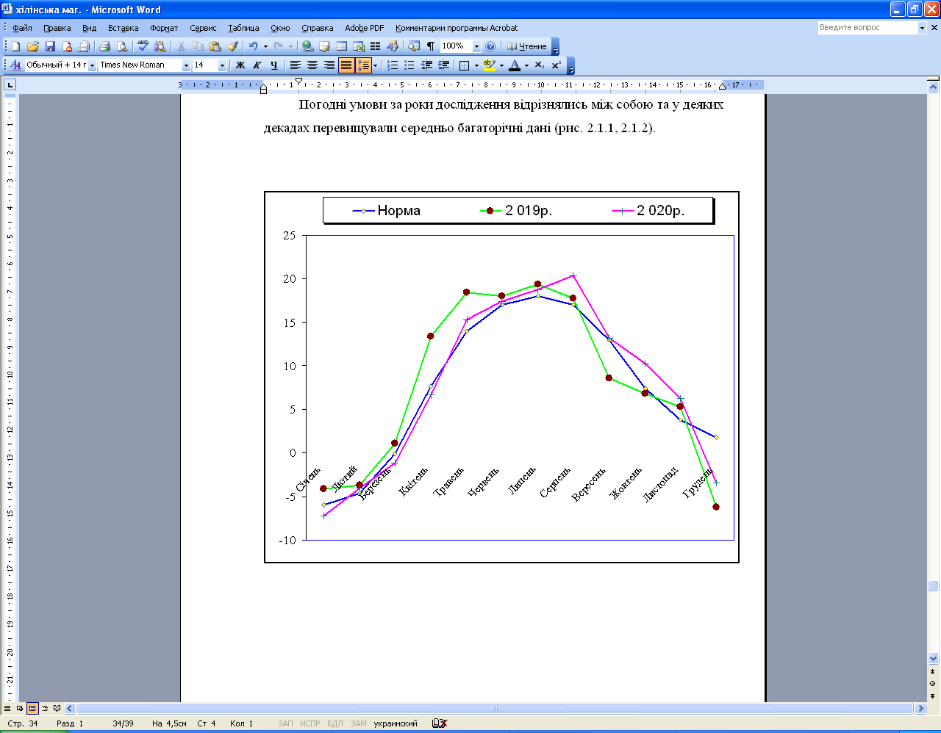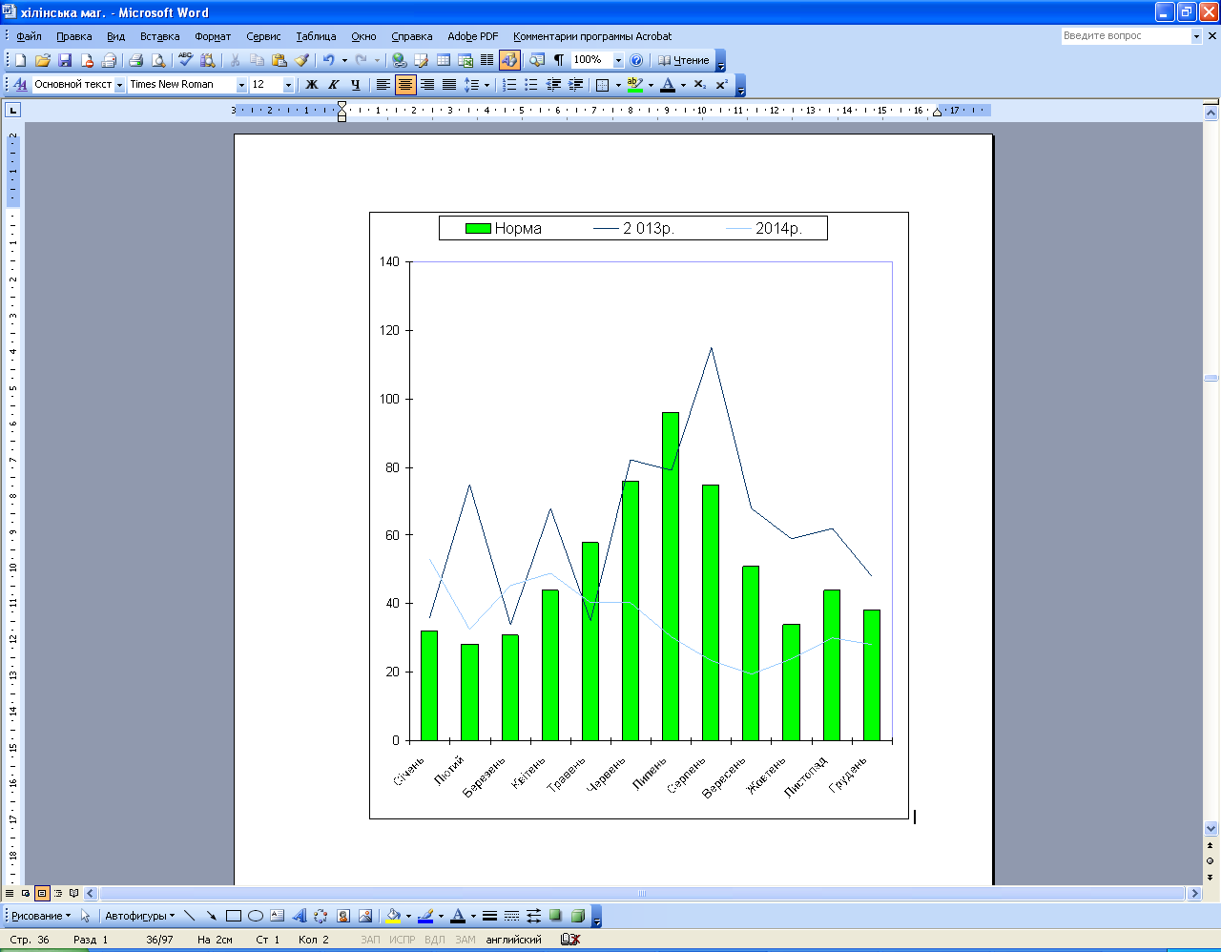
А Б
Рис. 2.1. Метереологічні умови років дослідження: А – температура повітря; Б – кількість опадів.
Схема досліду включала варіанти (рис. 2.2):
1. Контроль (обробка водою);
2. Фолікур 250 EW, ЕВ (тебуконазол, 250 г/л), 1,0 л/га;
3. Рекс Дуо, КС (епоксиконазол, 187 г/л + тіофанат-метил, 310 г/л), 0,6 л/га;
4. Супрім, ЕВ (тебуконазол, 133 г/л + прохлораз, 267 г/л), 1,5 л/га;
5. Осіріс Стар, КЕ (епоксиконазол, 56,25 г/л + метконазол, 41,25 г/л), 1,5 л/га.
1 | 2 | 3 | 4 | 5 | 1 | 2 | 3 | 4 | 5 | 1 | 2 | 3 | 4 | 5
Рис. 2.2. Схематичне зображення польового досліду
Площа дослідної ділянки становила 100 м², повторність триразова, розміщення ділянок систематичне.
Технологія вирощування ячменю ярого сорту Одіссей була загальноприйнята для зони, де були проведені дослідження. Норми витрати та строки застосування пестицидів визначали згідно «Переліку пестицидів і агрохімікатів, дозволених до використання в Україні на 2020 рік» [36]. У фазі кущіння – ВВСН 21–29 для захисту від бур’янів у посівах ячменю ярого вносили Квелекс 200 (60 г/га) разом з ПАР Віволт (0,2 л/га) з нормою витрати робочої рідини –200 л/га. Обрискування рослин ячменю ярого досліджуваними фунгіцидами проводили у фазі кінець кущіння на початку виходу в трубку – ВВСН 29–30. Сорт ячменю ярого Нива Одеська (оригінатор Лімагрейн Юроп) зернофуражного та зернового призначення середньостиглий пивоварного напрямку [37].
Обстеження проводили за загально прийнятими методиками з використанням шкал інтенсивності ураження [38, 39] (рис. 2.3–2.4).
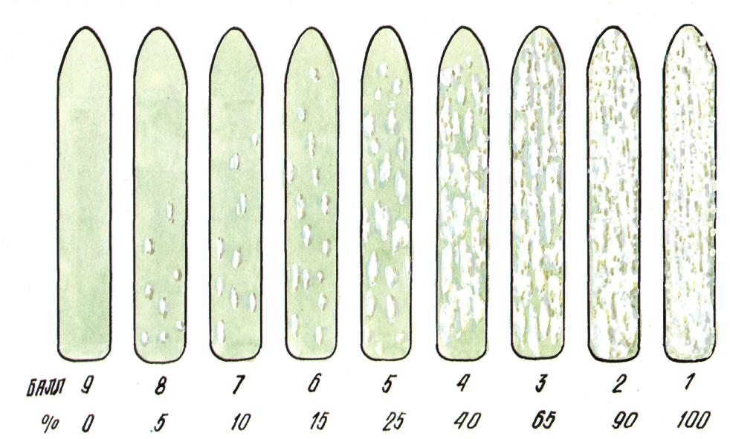
Рис. 2.3. Шкала Гешеле для оцінки ураження борошнистою росою ячменю ярого

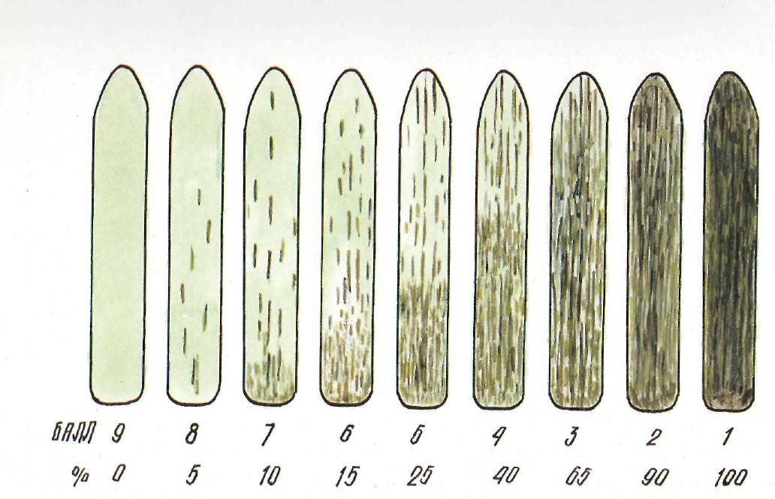
Рис. 2.4. Шкала оцінки ураження гельмінтоспоріозом
Захворювання борошнистої роси та гельмінтоспоріозу обліковували за фактично зайнятою грибницею і плямами у фазі 3–4 листків, у кінці кущіння – початку виходу в трубку і через 6 – 7 днів після колосіння. При останньому обліку визначали ураженість стебла по міжвузлях і окремо першого (верхнього), другого, третього і четвертого листків. Ідентифікація хвороби також проводилиза допомогою мікроскопічного методу. Під мікроскопом розглядалася будова грибниці, конідіальної та сумчастої стадії [38–39]. Облік ураження колоса фузаріозом проводили за 9-бальною шкалою враховуючи видимі симптоми прояву захворювання [38].
Облік врожаю проводили прямим комбайнуванням комбайном Sampo 130. Статистичну обробку отриманих експериментальних даних проводили методом дисперсійного аналізу (за Б.А Доспєховим) з допомогою прикладних комп’ютерних програм [40]. Енергетичну ефективність розраховували за методикою О. К. Медведовського і П. І. Іваненка [41].
Економічну ефективність підраховували шляхом співставлення вартості отриманої додаткової продукції та всіх витрат на проведення захисних заходів та збирання врожаю.

РОЗДІЛ 3.
ЕКСПЕРИМЕНТАЛЬНА ЧАСТИНА
3.1. Технічна ефективність досліджень
Для отримання високих і стабільних врожаїв зерна ячменю ярого особливе значення має захист від негативних факторів (вилягання, випрівання, вимерзання) довкілля, а також від шкідливих організмів. За даними вчених Поліського національного університету середні втрати зерна від хвороб складає до 30 % і більше [7, 25]. Тому з метою отримання високоякісного врожаю зерна ячменю ярого вони рекомендують необхідні заходи для оптимізації інтегрованого захисту, що дає можливість збільшити окупність затрат на виробництво одиниці продукції від 10 до 40 % [11, 13]. Одним із таких ефективних прийомів інтегрованого захисту ячменю ярого від хвороб в агроекологічних умовах Житомирської області є застосування фунгіцидів [3, 8]. Результати наших досліджень із вивчення впливу застосування фунгіцидів на стійкість ячменю ярого сорту Одісей в умовах Брусилівського району Житомирської області представлено на рисунку 3.1.
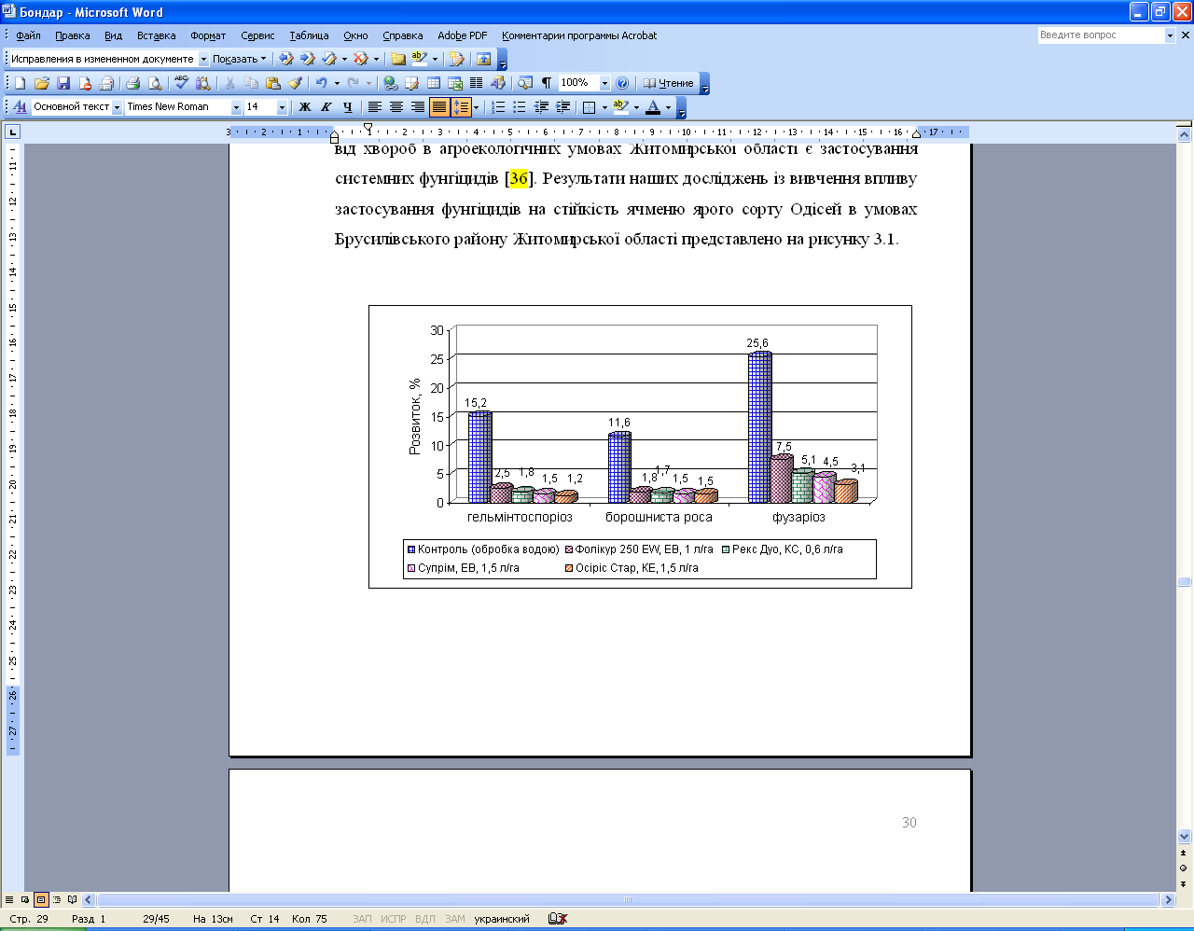
Рис. 3.1. Вплив обробки посівів ячменю ярого фунгіцидами на розвиток мікозів, середнє за 2019–2020 рр.
Досліджено, що обробка посівів фунгіцидами забезпечує зменшення розвитку мікозів ячменю ярого. Найвищий показник розвитку гельмінтоспоріозу (15,2 %), фузаріозу (25,6 %) та борошнистої роси (11,6 %) у посівах ячменю ярого встановлено на контрольному варіанті, де рослини обприскували водою. Застосування фунгіцидів у період вегетації рослин забезпечує зменшення розвитку гельмінтоспоріозу на 12,7–14 %, фузаріозу на 18,1–22,5 % та борошнистої роси на 9,8–10,1 % порівняно з контролем. За обробки посівів ячменю ярого фунгіцидом Осірис Стар (епоксиконазол, 56,25 г/л + метконазол, 41,25 г/л) отримано найменший показник розвитку гельмінтоспоріозу (1,2 %), фузаріозу (3,1%) та борошнистої роси (1,5 %) [8].
Нами було визначено технічну ефективність внесення фунгіцидів у фазі кінець кущіння на початку виходу в трубку ячменю ярого (рис. 3.2).
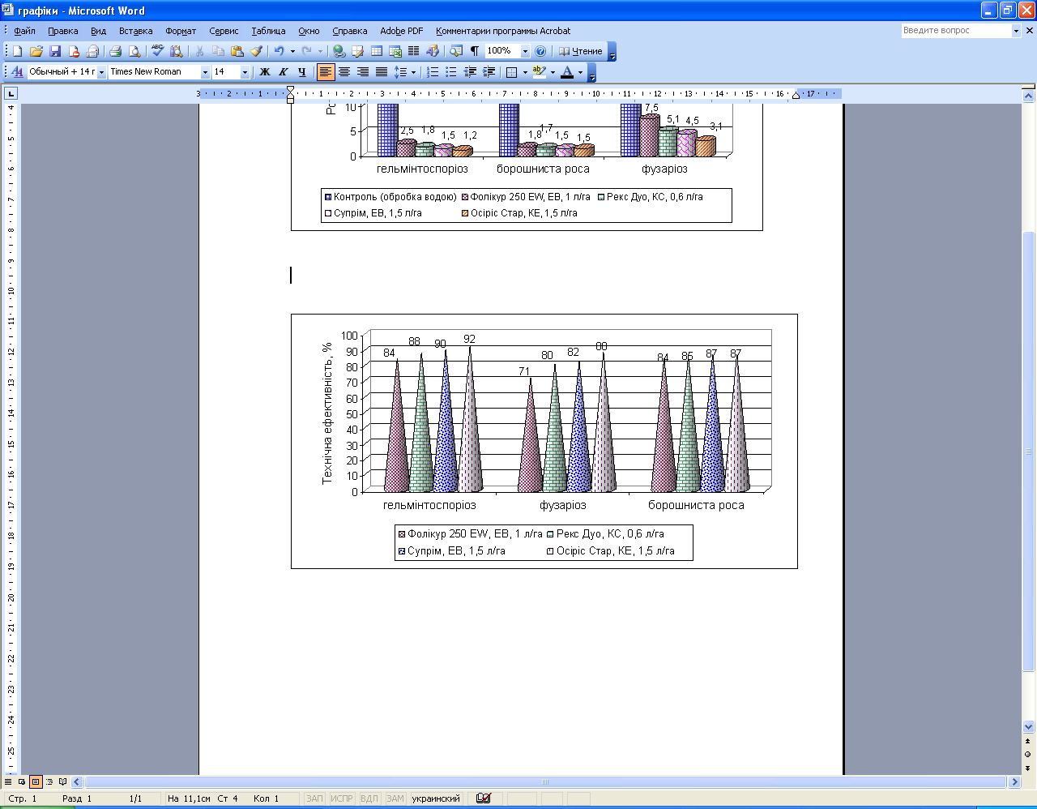
Рис. 3.2. Технічна ефективність обробки посівів ярого ячменю фунгіцидами, середнє за 2019–2020 рр.
Внесення у фазі ВВСН 29–30 ярого ячменю фунгіциду Фолікур 250 EW (тебуконазол, 250 г/л) забезпечує технічну ефективність у захисті посівів від фузаріозу – 71%, борошнистої роси і гельмінтоспоріозу на рівні 84 % [3, 6].
За застосування у посівах ячменю ярого сорту Одісей фунгіцидів Супрім (тебуконазол, 133 г/л + прохлораз, 267 г/л) і Рекс Дуо (епоксиконазол, 187 г/л + тіофанат-метил, 310 г/л) технічна ефективність проти гельмінтоспоріозу становить 88–90, прот фузаріозу –80–82% та проти борошнистої роси – 85–87 %. При захисті ярого ячменю у фазі ВВСН 29–30 від гельмінтоспоріозу, фузаріозу і борошнистої роси найвищу технічну ефективність 87, 88 і 92 % відповідно забезпечив фунгіцидОсіріс Стар (епоксиконазол, 56,25 г/л + метконазол, 41,25 г/л).

3.2. Господарська ефективність досліджень
Основним дієвим чинником впливу на формування розміру насінин ячменю і його масу є продовження періоду наливання зернівок. Чим більш довший період наливу зерна, тим більшого розміру буде формуватися зерно ячменю ярого [42, 43]. Таким чином застосування фунгіцидів у посівах ячменю ярого, забезпечуючи захист від збудників хвороб, продовжує функціонування листкової поверхні, а також продовжує строк наливання зерна, що в свою чергу покращує показники структури врожаю (табл. 3.1).
Таблиця 3.1.
Вплив застосування фунгіцидів на структуру врожаю ячменю ярого, середнє за 2019–2020 рр.
Варіант дослрду | Діюча речовина | Норма витрати, л/га | Кількість  колосків в колосі, шт.. | Кількість зерен в колосі, шт. | Маса зерна з 1 колосу, г | Маса 1000 зерен,
1. Контроль (без обробки) | – | – | 15 | 26 | 0,81 | 31,4
2. Фолікур 250 | тебуконазол, 250 г/л | 1,0 | 19 | 36 | 0,93 | 35,1
3. Рекс Дуо | епоксиконазол, 187 г/л + тіофанат-метил, 310 г/л | 0,6 | 20 | 38 | 0,95 | 36,0
4. Супрім | тебуконазол, 133 г/л + прохлораз, 267 г/л), | 1,5 | 22 | 40 | 0,96 | 37,5
5. Осіріс Стар | епоксиконазол, 56,25 г/л + метконазол, 41,25 г/л | 1,5 | 23 | 42 | 1,00 | 39,4
За внесення системних фунгіцидів Флікур 250 EW та Рекс Дуо підвищується на 4–5 штук кількість колосків у колосі, на 10–12 штук кількість зерен у колосі., на 0,12–0,15 г маса зернин з одного колосу, на 3,7–4,6 г маса 1000 зернин.
Обробка рослин ячменю ярого комбінованим фунгіцидом Супрім підвищує на 7 штук кількість колосків у колосі, на 14 штук кількість зерен в колосі, 0,15 г масу зерна з колосу, на 6,1 г масу 1000 зерен. Внесення комбінованого фунгіциду Осіріс Стар забезпечило отримання найвищих показників структури врожаю ячменю ярого. Так, кількість колосків у колосі зростає на 8 штук, кількість зернин у колосі на 16 штук, маса зерна з одного колосу 0,19 грам та маса 1000 зерен на 8 грам.
Фунгіцидний захист ячменю ярого від розвитку збудників, що спричиняють мікози суттєво впливають на продуктивність культури (рис. 3.3).
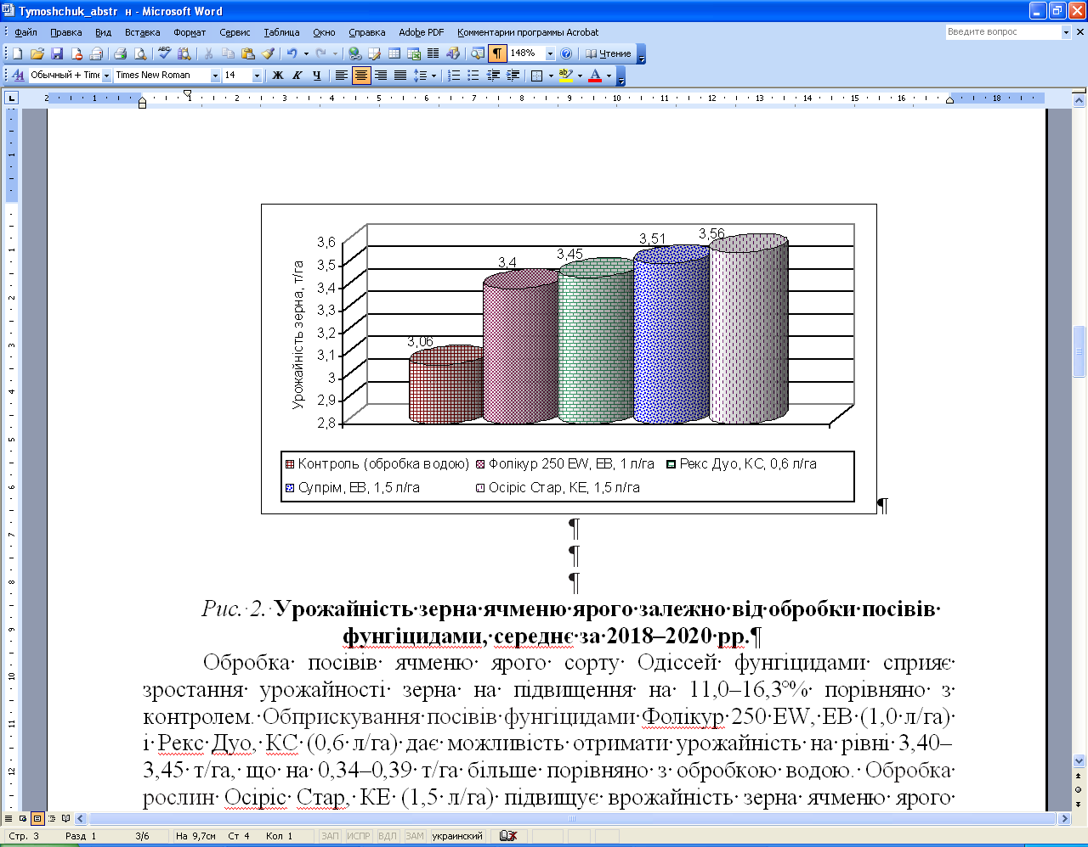
Рис. 3.3. Урожайність зерна залежно від застосування фунгіцидів у посівах ячменю ярого, середнє за 2019–2020 рр.
За внесення фунгіцидів у фазі ВВСН 29–30 Флікур 250 EW та Рекс Дуо отримано урожайність на рівні 3,40–3,45 т/га. Зазначений захід підвищує на 0,34–0,39 т/га урожайність зерна у у порівнянні з контролем [3]. Внесення Супрім у посівах ячменю ярого у фазі кінець кущіння на початку виходу в трубку дає можливіст отримати урожайність зерна – 3,51 т/га, що на 0,45 т/га більше порівняно з обробкою посівів водою. Застосування Осіріс Стар у фазі ВВСН 29–30 ячменю ярого підвищує урожай зерна сорту Одіссей до 3,56 т/га, тобто на 0,50 т/га порівняно з обробкою водою.

3.3. Енергетична ефективність досліджень
Враховуючи нестабільний розвиток господарств різної форми власності суттєво зменшується їх енергетична забезпеченість. Це зумовлює агровиробників постійно проводити пошук новацій у забезпеченні енергозбереженням при вирощуванні польових культур і особливо зернових колосових. Основним завданням енергетичної оцінки є пошук і планування методів сільськогосподарського виробництва, що забезпечать раціональне застосування добрив тощо. При енергетичній оцінці розрахунки проводять у єдиній міжнародній одиниці Мдж. Нами також було проведено розрахунки енергетичної ефективності внесення фунгіцидів у фазі ВВСН 29–30 ячменю ярого (табл. 3.2.)

Таблиця 3.2.
Енергетична ефективність внесення фунгіцидів у посівах ячменю ярого озимої, середнє за 2019–2020 рр.
Варіант досліду | Урожай-ність зерна, т/га | Енергія, що акумульо-  вана у прирості врожаю | Енергозатрати на отримання приросту врожаю зерна | Коефі-цієнт енерге-тичної ефектив-ності (КЕЕ)
Варіант досліду | Урожай-ність зерна, т/га | МДж/га |  | Коефі-цієнт енерге-тичної ефектив-ності (КЕЕ)
1. Контроль (без обробки) | 3,06 | 50343 | 31120 | 1,62
2. Фолікур 250 – 1,0 л/га | 3,4 | 55936 | 31515 | 1,77
3. Рекс Дуо – 0,6 л/га | 3,45 | 56759 | 31553 | 1,80
4. Супрім – 1,5 л/га | 3,51 | 57746 | 31460 | 1,84
5. Осіріс Стар – 1,5 л/га | 3,56 | 58568 | 31560 | 1,90

Дані наведені у таблиці 3.2. свідчать про те, що внесенні фунгіцидів у фазі ВВСН 29–30 ячменю ярого забезпечує отримання умісту енергії акумульованої в урожаї від 50343 до 58568 МДж. При внесенні Фолікур 250 EW і Рекс Дуо енергія акумулювана в урожаї становить 55936–56759 МДж, що на 5593–6416 МДж більше у порівнянні з контролем. КЕЕ на рівні 1,77–1,80. При внесенні Супрім – енергія акумульована в урожаї становить 57746 МДж, що на 7403 МДж більше ніж на контролі. КЕЕ на рівні 1,84. Найвищі показники – 58568 МДж при внесенні Осіріс Стар, що на 8225 МДж більше ніж на контролі. КЕЕ зростає до 1,9 одиниці.

3.4. Економічна ефективність досліджень
Для захисту посівів ячменю ярого проти мікозів у період вегетації слід застосовувати фунгіциди з урахуванням спектра дії та економічної обгрунтованості. Доцільність їх застосування визначають за результатами обстежень фітосанітарного стану посівів та очікуваними втратами врожаю залежно від рівня розвитку хвороби. Але головним залишається співвідношення ефективності і вартості препарату: обробка посівів повинна сприяти отриманню прибутку. Тому метою наших досліджень було не тільки вивчення ефективності дії препаратів, але й визначення економічної ефективності їх використання про що свідчать дані таблиці 3.3. Аналіз даних наведених у таблиці 3.3 показує, що внесення фунгіцидів є економічно вигідним заходом захисту ячменю ярого від мікозів. Так, з кожного гектара нами отримано чистого прибутку від 6301 до 7880 грн при рентабельності від 64 до 72%.
Внесення Фолікур 250 EW і Супрім забезпечило прибуток 7366–7425 грн з кожного гектару, що на 1065–1124 грн більше ніж на контролі при рентабельності 66–69 %. При внесенні Рекс Дуо умовно чистий прибуток становить 7689 грн, що на 1388 грн більше ніж на контролі. Рівень рентабельності на цьому варіанті становть 72%.

Таблиця 3.3.
Економічна ефективність внесення фунгіцидів у посівах ячменю ярого озимої, середнє за 2019–2020 рр.
Варіант досліду | Показники
Варіант досліду | Урожайність, т/га | Вартість врожаю, грн. | Витрати, грн |  | Умовно чистий при-буток, грн. | Рентабель-ність, %-
Варіант досліду | Урожайність, т/га | Вартість врожаю, грн. | всього: | у тому числі. на застосування фунгіцидів | Умовно чистий при-буток, грн. | Рентабель-ність, %-
1. Контроль (без обробки) | 3,06 | 16218 | 9917 | – | 6301 | 64
2. Фолікур 250 – 1,0 л/га | 3,4 | 18020 | 10654 | 737 | 7366 | 69
3. Рекс Дуо – 0,6 л/га | 3,45 | 18285 | 10596 | 679 | 7689 | 72
4. Супрім – 1,5 л/га | 3,51 | 18603 | 11178 | 1261 | 7425 | 66
5. Осіріс Стар – 1,5 л/га | 3,56 | 18868 | 10982 | 1065 | 7880 | 72
При внесенні фунгіциду у фазі ВВСН 29–30 ячменю ярого Осіріс Стар отримано найвищий умовно чистий прибуток – 7880 грн, що на 1579 грн більше ніж на контролі. Рівень рентабельності на зазначеному варіанті складає 72%.

ВИСНОВКИ
1. Досліджено, що обприскування ячменю ярого сорту Одісей сучасними фунгіцидами дає можливість забезпечити надійний захист посівів від ураження фітопатогенами, що спричиняють мікози у період вегетації.
2. Внесення фунгіцидів у фазі ВВСН 29–30 ячменю ярого сприяє зменшенню розвитку на 12,7–14 % гельмінтоспоріозу, на 18,1–22,5 % фузаріозу та на 9,8–10,1 % борошнистої роси та порівняно з контролем.
3. Встановлено, що застосування фунгіцидів у фазі ВВСН 29–30 ячменю ярого забезпечує технічну ефективність проти борошнистої роси – 84–87 %, проти фузаріозу 71–88% та проти гельмінтоспоріозу – 84–92 %.
4. Застосування фунгіцидів у фазі кінець кущіння на початку виходу в трубку ячменю ярого забезпечує збільшення на 0,34–0,5 т/га урожайності зерна сорту Одіссей у порівнянні з контролем.
5. Внесення фунгіциду Осіріс Стар у фазі ВВСН 29–30 ячменю ярого сприяє підвищенню енергії акумульованої в урожаї зерна до 58568 МДж, що на 8225 МДж більше ніж на контролі. Коефіцієнт енергетичної ефективності зростає до 1,9 одиниці.
6. Досліджено, що обробка ячменю ярого у фазі ВВСН 29–30 фунгіцидами є економічно вигідним заходом захисту рослин від розвитку мікозів. Умовно чистий прибуток При внесенні фунгіцидів у посівах ячменю ярого збільшується на 1065–1579 грн умовно чистий прибуток з кожного гектару посіву. Найкращі показники забезпечив фунгіцид Осіріс Стар.

ПРОПОЗИЦІЇ ВИРОБНИЦТВУ
З метою ефективного захисту посівів від мікозів і отримання високих врожаїв зерна ячменю ярого в умовах Брусилівського району Житомирської області необхідно у фазі кінець кущіння на початку виходу в трубку застосовувати обробку фунгіцидом Осіріс Стар з нормою витрати – 1,5 л/га.
Застосування зазначеного прийому на площі 100 га дасть можливість збільшити валові збори врожаю зерна на 356 т вартістю 1886 тис. грн

СПИСОК ВИКОРИСТАНОЇ ЛІТЕРАТУРИ
1. Гамаюнова В. В., Касаткіна Т. О. Перспективи та особливості вирощування ячменю ярого на півдні України. Наукові горизонти. Scientific Horizons. 2018. №7–8 (70). С. 131–138.
2. Гамаюнова В. В., Касаткіна Т. О. Вплив оптимізації живлення ячменю ярого на формування якості зерна в умовах Південного Степу України Наукові горизонти. Scientific Horizons. 2019. №10(83). С. 3–12
3. Тимощук Т. М., Котельницька Г. М., Бондар С. О., Рейстровий В. С. Фунгіцидний контроль мікозів ячменю ярого. Проблеми екології та екологічно орієнтованого захисту рослин: матеріали Міжнар. наук-практ. конф. ф-ту захисту рослин Харків. націон. аграр. ун-ту ім. В. В. Докучаєва, присвяч. 130-річчю з дня народження академіка ВАСГНІЛ, член-кореспондента НАНУ, д. б. н., професора, фундатора та першого декана ф-ту Т. Д. Страхова, 29−30 жовтня 2020 р., Харків: Планета-прінт, 2020. С. 151–153.
4. Гораш О. С. Управління продуційним процесом пивоварного ячменю : монографія. Кам’янець-Подільський : Медибори–2006, 2010. 368 с.
5. Мойсієнко В. В., Подольський О. М. Продуктивність ячменю озимого сорту хайлайт залежно від елементів технології вирощування. Наукові горизонти. Scientific Horizons. 2019. №10(83). С. 13–19.
6. Тимощук Т., Котельницька Г., Бондар С., Гайдай Д., Рейстровий В. Контроль розвитку мікроміцетів роду Fusarium в агрофітоценозах зернових колосових культур. Тенденції та перспективи розвитку науки і освіти в умовах глобалізації: матеріали Міжнародної науково-практичної інтернет-конференції. Зб. наук. праць. Переяслав, 2020. Вип. 63. С. 500–504.
7. Чайка О.В., Ключевич М.М., Тимощук Т.М., Рябчук П.О. Поширення і шкідливість грибних хвороб ячменю ярого в умовах Полісся. Збірник наук. праць Вінницького національного аграрного університету. Серія Сільськогосподарські науки. 2011. Вип. 9 (49). С. 144–151.
8. Бондар С. О. Вплив застосування фунгіцидів на розвиток хвороб листя ячменю ярого. Агросфера – частина біосфери: зб. тез доповідей наук.-практ. інтернет-конф. наук.-педаг. працівників, докторантів, аспірантів та магістрів агрономічного факультету Поліського національного університету (16 жовтня 2020 р.). ЖНАЕУ, 2020. C. 21–23.
9. Молдован B. Г., Молдован Ж. А., Собчук C. І. Формування показників індивідуальної продуктивності сортів ячменю ярого залежно від норми висіву в умовах Лісостепу Західного. Корми і кормовиробництво. 2019. Вип. 87. С. 57–61.
10. Гамаюнова В. В., Панфілова А. В., Бакланова Т.В., Кувшинова А.О., Касаткіна Т.О., Нагірний В.В. Збільшення зерновиробництва в зоні Степу України за рахунок вирощування ячменю та оптимізації його живлення Наукові горизонти. Scientific Horizons. 2020. № 2 (87). С. 15–23.
11. Чайка О.В. Розвиток кореневих гнилей ячменю ярого залежно від елементів системи удобрення в умовах дослідного поля ЖНАЕУ / [О.В. Чайка, М.М., М.М.Ключевич, Т.М. Тимощук]: Збірник тез Міжн. наук.-практ. конф. [«Гончарівські читання»], (Суми, 28 травня) / Суми, 2013. – С. 228–230.
12. Чайка О. В., Тимощук Т. М. Розвиток борошнистої роси та продуктивність ячменю ярого залежно від строків сівби. Вісник ЖНАЕУ. 2014. № 1 (39) С. 93–99.
13. Чайка О.В., Ключевич М.М., Тимощук Т.М., Рябчук П.О. Поширення і шкідливість грибних хвороб ячменю ярого в умовах Полісся. Збірник наук. праць Вінницького національного аграрного університету. 2014. Вип. 9 (49). С. 144–151.
14. Чайка О.В., Тимощук Т.М. Ефективність застосування комплексу мікроелементів, як індукторів стійкості пшениці озимої проти хвороб / [О.В. Чайка,]: Матеріали наук.-практ. конф. молодих вчених [«Наукові здобутки молоді вирішенню проблем АПК»], (Житомир, 22 травня) / Житомир: «Рута», 2013. – С. 79–82.
15. Довідник із захисту рослин / Л. І. Бублик, Г.І. Васечко, В.П. Васильєв та ін.; За ред. М.П. Лісового. Київ : Урожай, 1999. 744 с.
16. Косилович Г. О. Борошниста роса ячменю в західному регіоні України: вірулентність і стійкість. Вісник Львівського державного аграрного університету: агрономія. 2005. №9. С. 322–328.
17. Оптимізація інтегрованого захисту польових культур / Ю.Г. Красиловець, В.С. Зуза, В.П. Петренков, В.В. Кириченко та ін.; за ред. В.В. Кириченка, Ю.Г. Красиловця. Харків : Магда LTD, 2006. 252 с.
18. Ячмінь: Монграфія / В.В. Лихочвор, Р.Р. Проць, Я. Долєжал; Новаційний центр Львівського держ. аграрн. університету. Львів: НВФ “Українські технології”, 2003. 88 с.
19. Особливості фотосинтезу і продукційного процесу у високо інтенсивних генотипів озимої пшениці та ячменю / Д. А. Кірізій, О. О. Шадчина, О. Г. Прядкіна [та ін.]; під ред. В. В. Моргуна. Київ : Основа, 2011. 416 с.
20. Долєжал Я., Бовсуновський О. Сучасні пивоварні ячмені та технологія їх вирощування. Пропозиція. 2003. № 2. С. 47.
21. Марютін Ф. М., Білик М. О., Пантєлєєв В. К. Фітопатологія : навч. посіб. Харків : Еспада, 2008. 552 с.
22. Кирик М., Піковський М., Таранухо Ю. Шкідливі та розповсюджені грибні хвороби ячменю ярого. Пропозиція. № 6. 2013. С. 76–78.
23. Піковський М., Кирик М. Хвороби ячменю ярого на початку вегетації рослин. Пропозиція. 2013. № 5. С. 82–84. URL: https://propozitsiya.com/ua/hvorobi-yachmenyu-yarogo-na-pochatku-vegetaciyi-roslin
24. Яковлев В. К., Першаков А. Ю., Белкина Р. И. Урожайность ячменя и элементы ее структуры под влиянием регуляторов роста и фунгицида в условиях Северного Зауралья. Молодой ученый. 2016. № 6.5. С. 43–46.
25. Чайка О. В., Лапа С. В., Тимощук Т.М., Грицюк Н. В. Дослідження ефективності застосування біопрепарату Мікро-1 проти хвороб ячменю ярого в умовах Полісся. ScienceRise: Biological Science. 2017. № 2 (5) С. 34–37.
26. Долежал, Я., Бовсуновський О. Сучасні пивоварні ячмені та технології їх вирощування. Пропозиція, 2003. № 2. С . 47.
27. Марухняк А. Я., Біловус Г. Я., Пущак В. І. Оцінка генотипів ячменю ярого за урожайністю та стійкістю до хвороб Зернові культури. Том 4. № 1. 2020. С. 12–19.
28. Бомба М. Формування врожаю ячменю ярого залежно від норми висіву та дози мінерального удобрення. Вісник Львівського національного аграрного університету: агрономія. 2005. № 9. С. 109–112.
29. Козаченко М. Р., Васько Н. І., Наумов О. Г., Важеніна О. Є., Матвієць Н. М., Садовой О. О.Реакція сортів і ліній ячменю ярого на погодні умови. Вісник центру наукового за-безпечення АПВ Харківської області. 2010. Вип. 9. С. 108−116.
30. Михайленко С.В. Вплив фунгіцидів на розвиток хвороб листя ячменю ярого. Захист і карантин рослин. 2013. Вип. 59. С. 203–206.
31. Лісовий М. П., Мовчан Ю. В. Плямистості листя на ячмені ярому. Захист і карантин рослин. 2011. Вип. 57. С. 94–104.
32. Марков І. Л. Хвороби ячменю та методи їх контролю, Агроном. 2008. №4 С. 162–179.
33. Ретьман С. В. Весняний захист ячменю. Захист рослин. 1998. №2. С. 4–5.
34. Марков І. Комплексний захист ячменю. 2016. URL: http://agro-business.com.ua/agro/ahronomiia-sohodni/item/619-kompleksnyi-zakhyst-iachmeniu.html
35. Тищенко М. В., Мороз О. В., Смірних В. М., Новоселецький І. Г., Кусков О. Г., Філоненко С. В., Ляшенко В. В. Використання мікроелементного препарату «Аватар» за вирощування ячменю ярого в польовій сівозміні. Вісник Полтавської державної аграрної академії.2018. № 3. С. 32–38.
36. Перелік пестицидів і агрохімікатів, дозволених до використання в Україні / В. У. Ящук, В. М. Ващенко, А. П. Корецький та ін. Київ : Юнівест Медіа, 2020. C. 291–370.
37. Державний реєстр сортів рослин, придатних для поширення в Україні. Київ: Міністерство розвитку економіки, торгівлі та сільського господарства України, 2020. 508 с.
38. Основи селекції польових культур на стійкість до шкідливих організмів: навчальн. посібник, за ред. В. В. Кириченка, В. П. Петренкової. Харків : Ін-т рослинництва ім. В. Я. Юр’єва, 2012. 320 с.
39. Методики випробування і застосування пестицидів / С. О. Трибель, Д. Д. Сігарьова, М. П. Секун, О. О. Іващенко. Київ : Світ, 2001. 448 с.
40. Доспехов Б.А. Методика полевого опыта. 5-е изд., доп. и перераб. – Москва: Агропромиздат, 1985. 351 с.
41. Медведовський О.К., Іваненко І. П. Енергетичний аналіз інтенсивних технологій в сільськогосподарському виробництві. Київ: Урожай, 1988. 208 с.
42. Жемела Г. П., Барат Ю. М. Урожайність та якість зерна пивоварного ячменю ярого (Hordeum vulgare L. sensu lato) залежно від способу збирання. Сортовивчення та охорона прав на сорти рослин. 2007. № 6. С. 109–116.
43. Васько Н. І. Урожайність та маса 1000 зерен сортів ячменю ярого і кореляція між ними. Селекція і насінництво. 2017. Випуск 111. С. 28–39.
44. Гулидова, В. А. Особенности возделывания ячменя для производства солода. / В. А. Гулидова І і Зерновое хозяйство. - 2001. - № 3. - С. 26-29.

